Тематическая неделя в старшей группе
с 18 мая по 22 мая 2020 года
«Цветущая весна!»

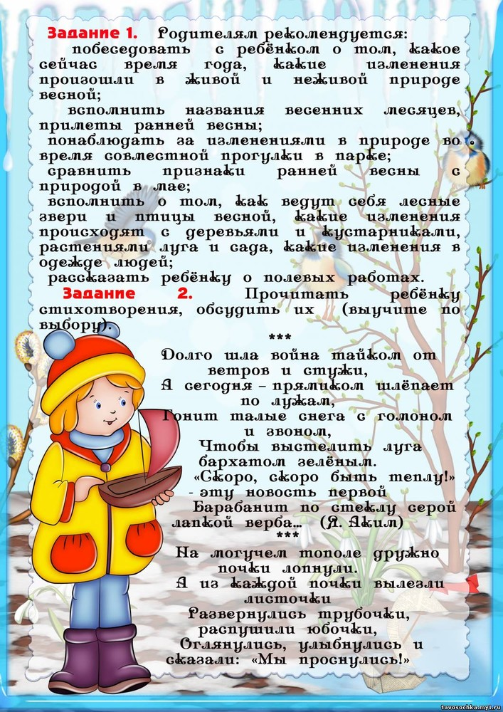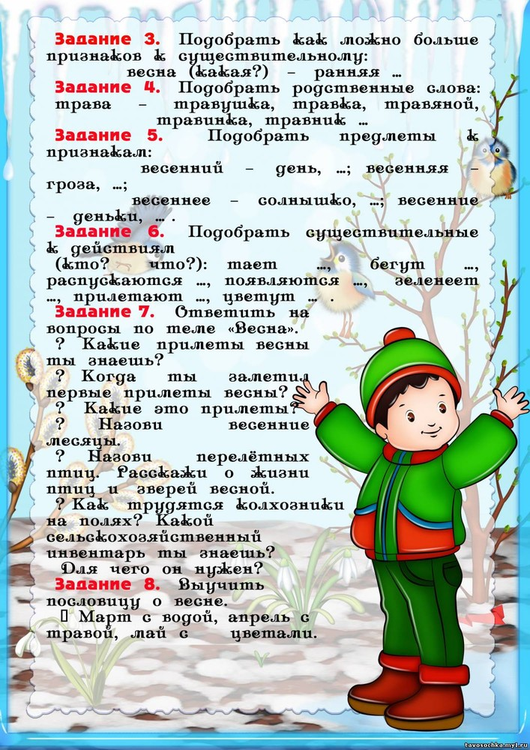

Понедельник
Ознакомление с окружающим.
Тема: «Цветущая весна»
Цель: Продолжать изучать се зонные изменения в природе, происходящие весной.
Задачи: образовательные: Приучать: следить за погодой; связывать наблюдения с личным опытом; вести дневник наблюдений. Закреплять знания о плодовых деревьях сада.
Развивающие: Развивать память, внимание, логическое мышление и воображение.
Воспитательные: Воспитывать любовь к природе, наблюдательность, желание разобраться в явлениях природы, понять их суть.
Материал: рисунки с изображением первоцветов, березы, ивы, орешника и т.д.
Беседа.
-Почему подснежники зацветают ранней весной?
-После зимнего покоя самыми первыми пробуждаются многолетние травы. Стоит солнышку только пригреть где-нибудь на проталинке землю, как тут же появляются побеги и даже цветки нетерпеливой травки. Такие растения называют первоцветами, или подснежниками. Для зацветания подснежникам нужно совсем немного тепла.
-Почему ранней весной появляются шмели и бабочки? Какая связь существует между ними и подснежниками?
-Цветки подснежников первыми кормят шмелей, пчел и других весенних насекомых. Питаясь сладким соком (нектаром), шмели опыляют подснежники. Вот так и в природе все взаимосвязано: проталины – почва – первоцветы – шмели.

Отгадайте загадку:
Его отца схватил Лимон,
В темницу бросил папу он...
Редиска — мальчика подруга,
Не бросила в беде той друга
И помогла освободиться
Отцу героя из темницы.
И знает каждый без сомнений,
Героя этих приключений. (Чиполлино)

Рассказывание о цветущих растениях.
– Растения, которые цветут до распускания листьев, называют раннецветущими. Пыльцу цветущих берез, ив разносит ветер, и листья не мешают пыльце разлетаться на большие расстояния. На голых прутиках орешника тоже распустились первые цветки. Гибкие серые хвостики свешиваются с прутиков, их называют сережками. Правда, на сережки они не очень-то похожи. Качнешь такой хвостик – из него вылетит облачко пыльцы. На тех же веточках орешника есть и другие цветки. Они сидят парочками или по три, их можно принять за почки, только из верхушки каждой «почки» высунулось по паре ярко-розовых ниточек – язычков. Это рыльца, они ловят пыльцу, летящую по ветру. Отцветет орешник, отвалятся сережки, засохнут розовые ниточки странных цветов-почек. Но каждый такой цветок превратится в орех.
– Много есть цветущих растений. Анютины глазки, пастушья сумка, ярутка, мокрица, ромашка. Весенние ли это цветы?
Они от зимы не прятались, встретили ее отважно – в полном цвету. Зима их укутала своим белым снежным одеялом. И как только над ними вместо снежного покрова вновь показалось голубое небо, они очнулись. И те самые бутоны, которые мы видели на стеблях осенью, глядят на нас сейчас из травы цветочками.
Под деревьями и кустами, невысоко над землею, уже давно светятся желтые звездочки гусиного лука. Они появились, когда деревья были еще голые, и яркие лучи солнца свободно достигали земли. Рядом с луком расцвела хохлатка. Их дом – в подземном мире. На земле эти растения только гости. Рассеяв семена, они бесследно исчезнут. Все лето, осень и зиму в земле будут покоиться маленькая луковица и круглый клубенек.
На болоте тоже растаял снег, между кочками выступила вода. А под кочками белеют серебристые кисточки, качаясь на гладких зеленых стебельках. Сорвешь такую кисточку, раздвинешь пушок, а там между белыми шелковистыми волосками виднеются желтые тычинки и тонкие ниточки-рыльца. Так цветет пушица, а волоски у цветков для тепла – ведь ночи еще так холодны.
Пригрело солнышко, освободились от снега пригорки, и вдруг появился волшебной красоты цветок. Это сон-трава, или прострел. Растение ядовито, люди и животные, пожевав корень, впадают в глубокий сон. Сон-травы становится все меньше, растение находится под угрозой исчезновения. Сбор этого вида строго запрещен.
Весна – очень важное время для всех растений. Все они пробудились от зимнего покоя, спешат расти.

Физкультминутка.
Солнце стало пригревать,
Стали капельки стучать,
Капля раз, капля два,
Капли медленно сперва,
А потом быстрей, быстрей
Побежали ручейки,
Их попробуй, догони!
Загадывание загадок.
– Отгадайте загадки:
Я шариком пушистым белею в поле чистом, а дунет ветерок – остался стебелек. (Одуванчик.)
Белые горошки на зеленой ножке. (Ландыш.)
Белый лепесток, посредине – желток. (Ромашка.)
Там, на грядке, яркий шарик днем зажегся, как фонарик. (Тюльпан.)
Закрепление полученного материала. Задайте ребенку вопросы:
– О чем мы сегодня разговаривали? Что нового узнали?

Рисование.
Тема: «Первые весенние цветы»
Цель: Развитие у детей творческого воображения, образных представлений, познавательных способностей.
Задачи: Учить детей рисовать (любые- на выбор ребенка) первоцветы акварельными красками; развивать творческие способности, эстетическое восприятие окружающего мира; воспитывать любовь к живой природе, бережное отношение к первоцветам, аккуратность и самостоятельность в работе.
Материалы: картинки с изображением первых весенних цветов. Листы бумаги белого цвета А4, кисти, акварельные краски, баночки с водой, картинки с изображением подснежника.

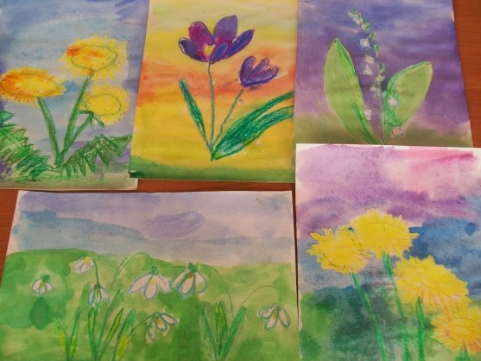

Вторник.
ФЭМП.
Задачи:
Закреплять:
-навыки порядкового и количественного счета;
-умение правильно отвечать на вопросы: сколько? на каком по счету месте?
Продолжать учить:
-составлять число 10 из двух меньших чисел, записывать результаты составления;
-выкладывать из счетных палочек символические изображения предметов (рыбка, елка, лодка);
- решать логическую задачу на анализ и синтез;
- видеть геометрические фигуры в символическом изображении рыбки;
- понимать учебную задачу и выполнять ее самостоятельно.
Формировать навыки самоконтроля и самооценки.

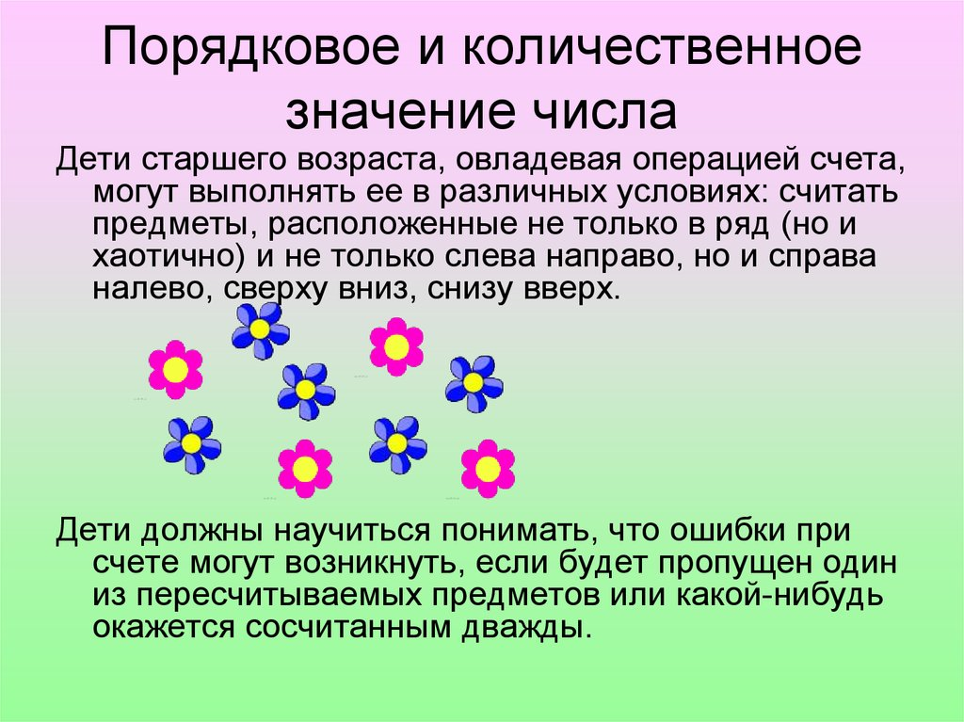

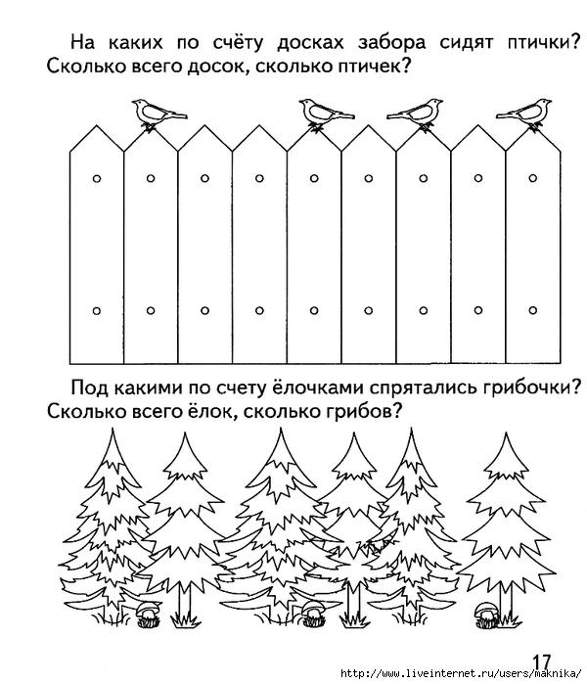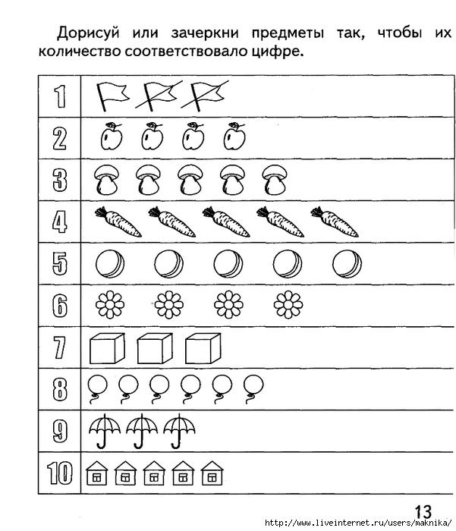

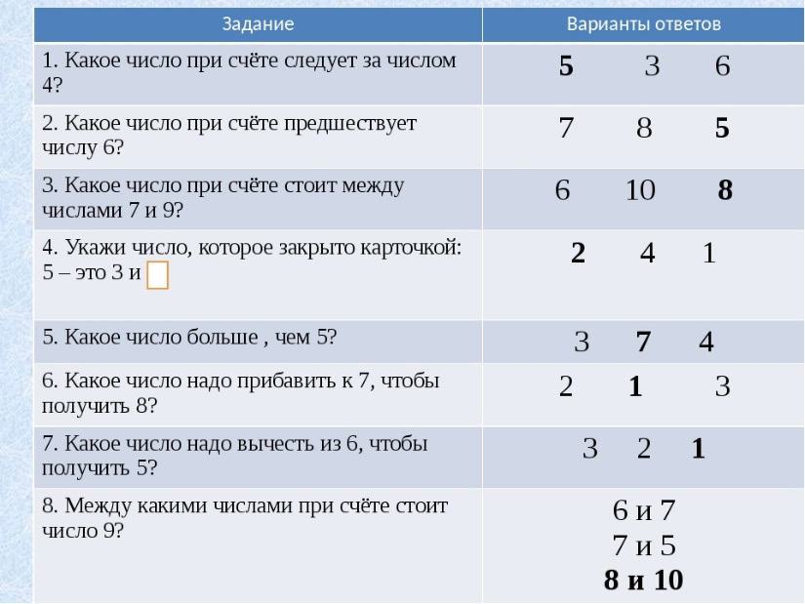
.Выложите из счетных палочек символические изображения предметов (рыбка, елка, лодка).
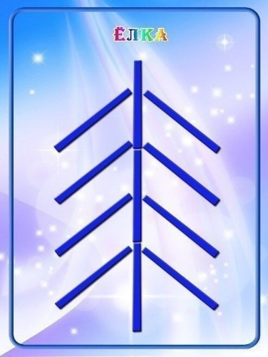

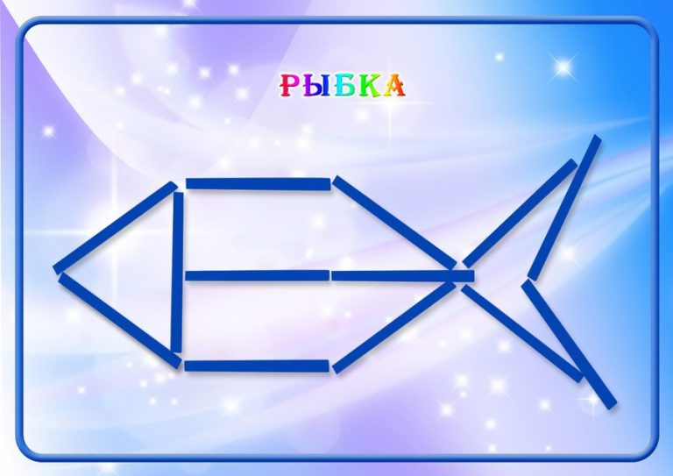

СРЕДА.
Развитие речи.
Тема: составление рассказа «Весна наступила» по картине.
Цели: продолжать учить детей согласовывать существительные с прилагательными в роде, числе и падеже; учить пользоваться в речи предлогами с и со; учить образовывать предлоги при помощи приставок. Закрепить знания детей о признаках весны; учить детей пересказывать рассказ близко к тексту; развивать память и внимание.
Оборудование: предметные и сюжетные картинки.
- Загадайте загадку:
Она приходит с ласкою и со своею сказкою.
Волшебной палочкой взмахнет,
В лесу подснежник расцветет. (Весна.)

- Назовите признаки весны.
- Назовите весенние месяцы.
2. Игра «Какая? Какие?».
Береза (какая) - зеленая, кудрявая, стройная, тонкая, высокая.
Березы (какие) - зеленые, кудрявые, стройные, тонкие, высокие.
Мяч (какой) - резиновый, круглый, легкий, упругий, красный, красивый, большой.
Мячи (какие) -……
4. Составление предложений по сюжетной картинке.
В саду расцвели…. (одуванчики).
На земле растет (молодая зеленая травка)… и т. д.

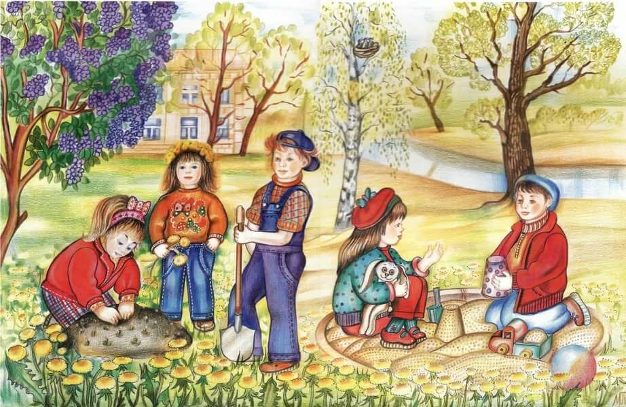

Повторяем признаки весны.
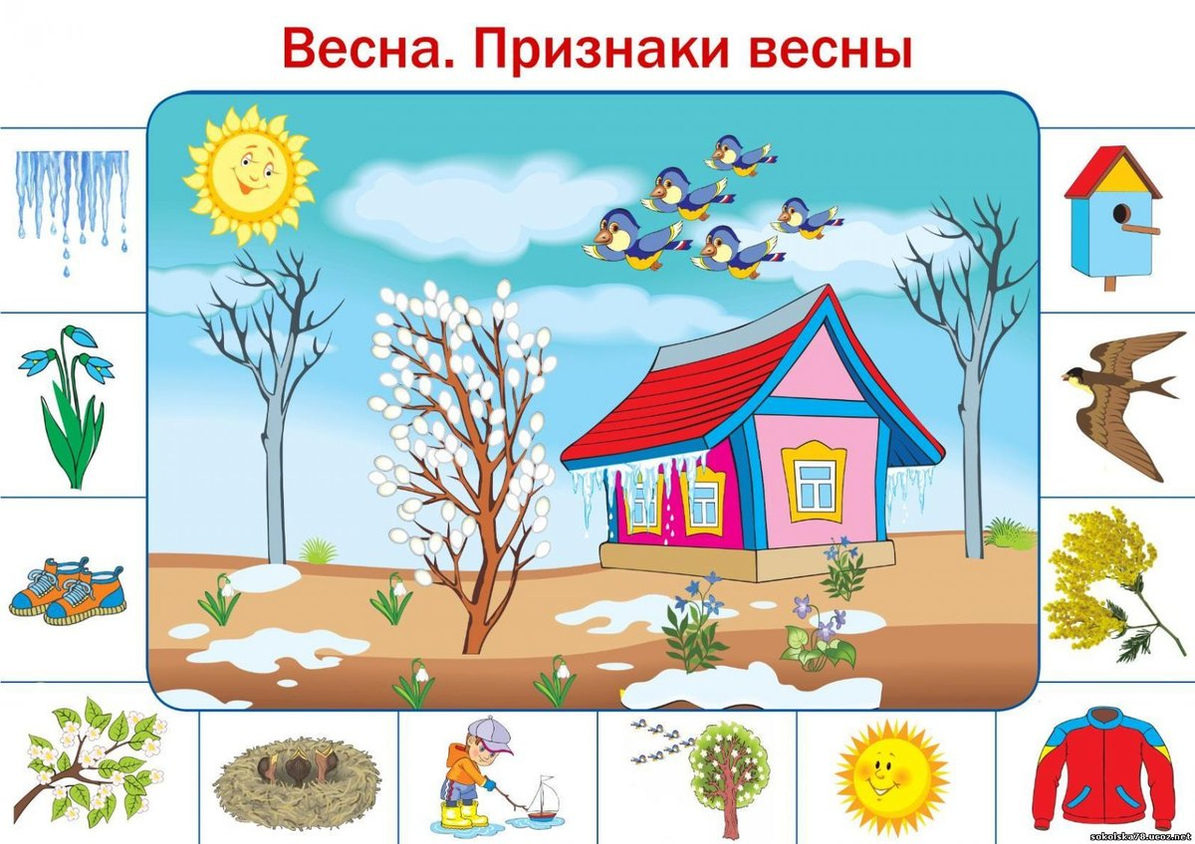

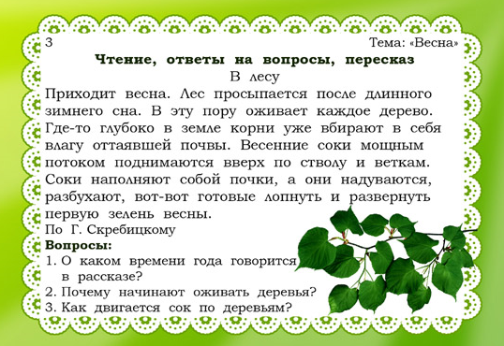
Рисование. « Цветущее дерево».

Цель:
- учить детей рисовать в технике "Рисование ватной палочкой" листья деревьев и цветы на них;
- Учить внимательно, рассматривать образец и следовать ему;
- Закреплять знание цветов ;
- Учить радоваться полученному результату.
Материалы: лист бумаги формат А-4 с, белая, красная ,зеленая, коричневая гуашь, кисть,ватные палочки, палитра для разведения красок.
Наглядность: иллюстрации с весенними цветущими деревьями.
Образцы для наглядности, на ваш выбор.

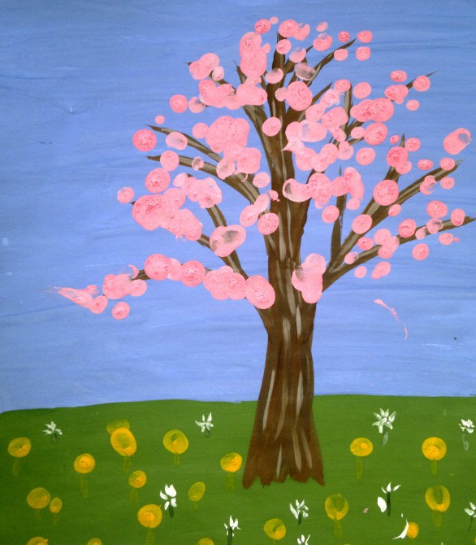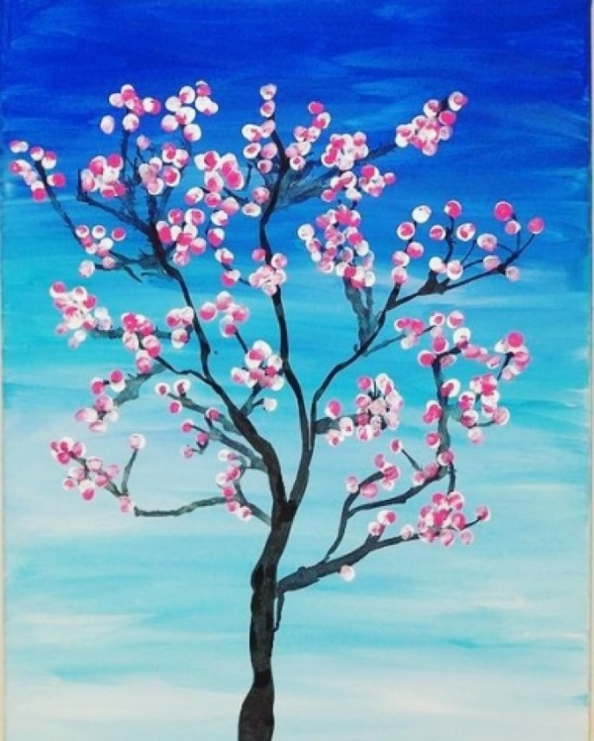

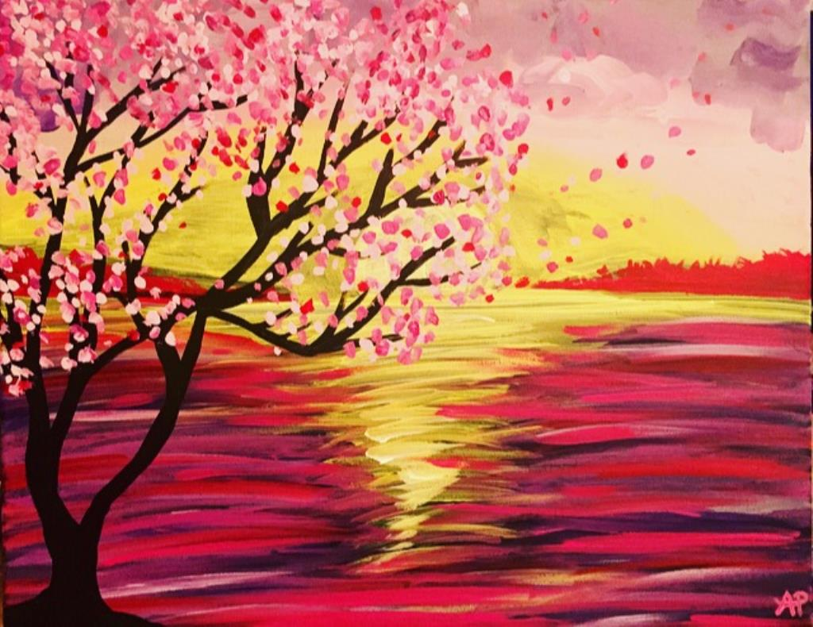

Четверг.
Аппликация. « Одуванчики».
Цель: изготовление одуванчиков из салфеток своими руками.
Задачи: Развивать творческое воображение, фантазию ребёнка, мелкую моторику рук;
Формировать умения и навыки в создании одуванчиков из салфеток;
Воспитывать аккуратность и усидчивость при работе с клеем, ножницами, бумагой и салфетками.
Материалы и инструменты:
- ножницы, карандаш, клей ПВА, степлер;
- зелёная бумага, голубой картон;
- жёлтая салфетка.
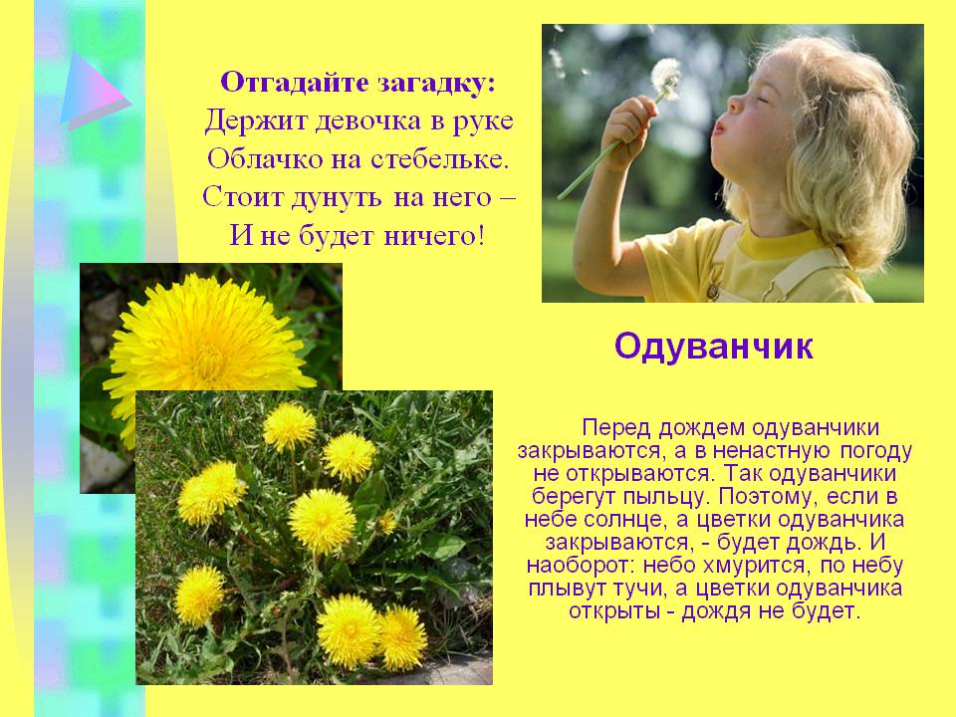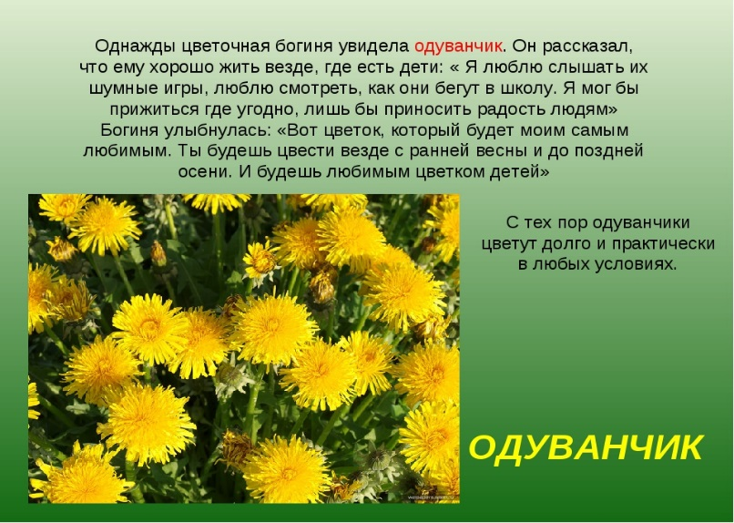

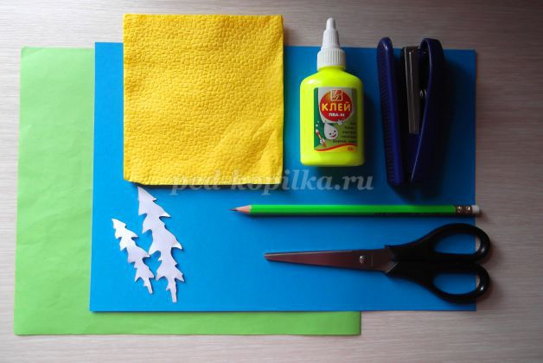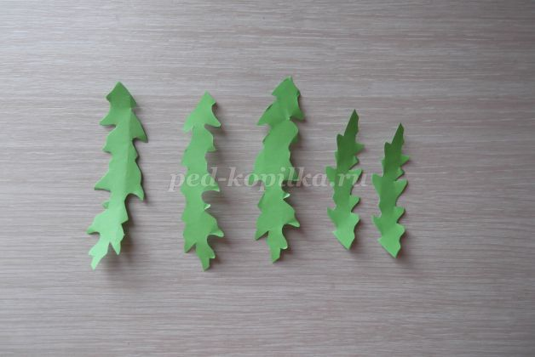
Для изготовления одуванчиков нам понадобится жёлтая салфетка. Салфетку, не разворачивая, разрезаем на 4 одинаковых квадрата. Слои салфеток скрепляем с помощью степлера в центре каждого квадрата. Придаём квадратам форму круга, обрезая углы. Для одной поделки нам понадобится 3 одуванчика. Делаем надрезы от края к центру на расстоянии 3-5 миллиметров.
Верхний слой салфетки аккуратно поднимаем и сжимаем к центру. Постепенно поднимаем оставшиеся слои, придавая форму цветка одуванчика.
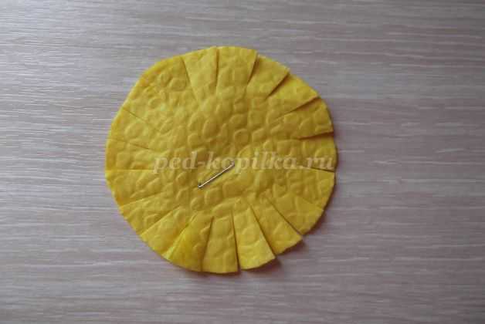

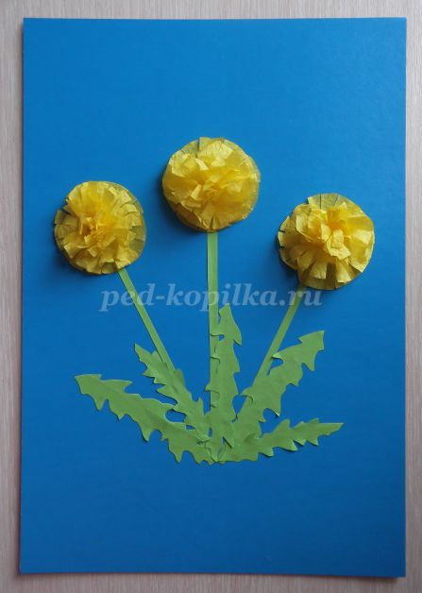
Пятница.
Конструирование.
Тема: «Тюльпаны для мамы» Цель:
Обучение детей изготовлению цветов в технике оригами.
Задачи: Вызвать интерес у детей мастерить цветы из цветной бумаги в технике оригами. Совершенствовать тактильное восприятие, ловкость, аккуратность, терпение. Использовать средства для развития глазомера, мелкой моторики рук, речи детей. Воспитывать стремление доводить начатое дело до конца; любовь и бережное отношение к цветам. Побуждать детей создавать игровое и интерьерное пространство.

Материал: Картинки цветов тюльпанов, бумажные квадраты красного (можно и на ваш выбор) цвета, один квадрат зеленого цвета 10х10, клей, кисточки, салфетки.

